Плющилка влажного зерна ROmiLL CP1 Simple
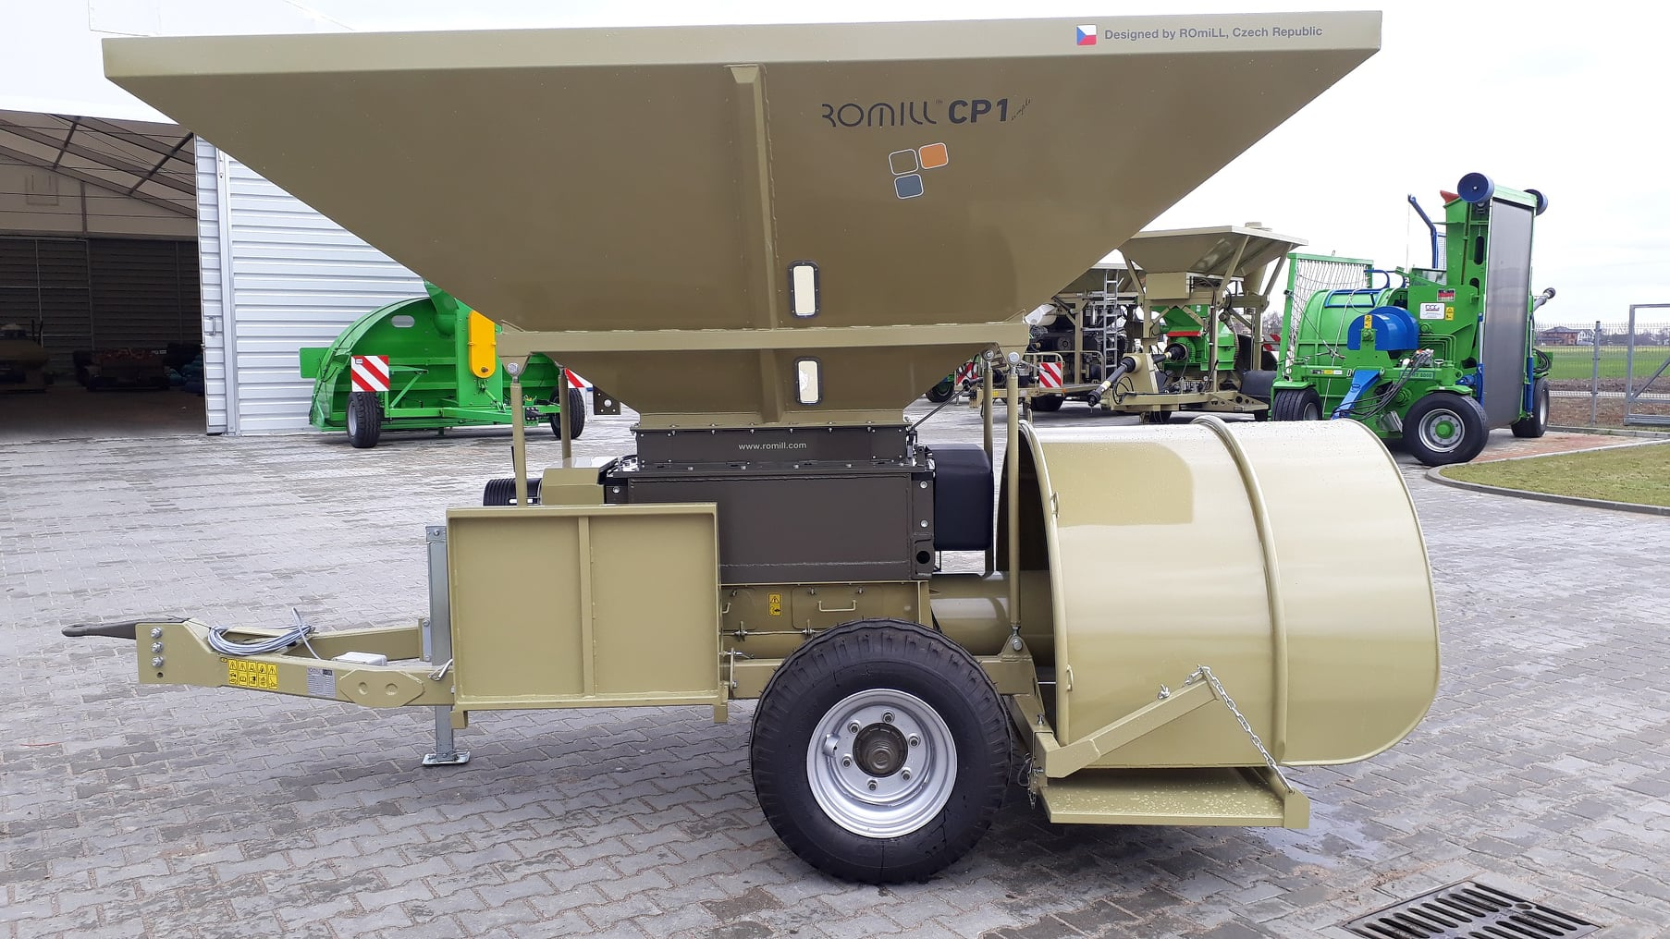

Ваши выгоды с ROmiLL:
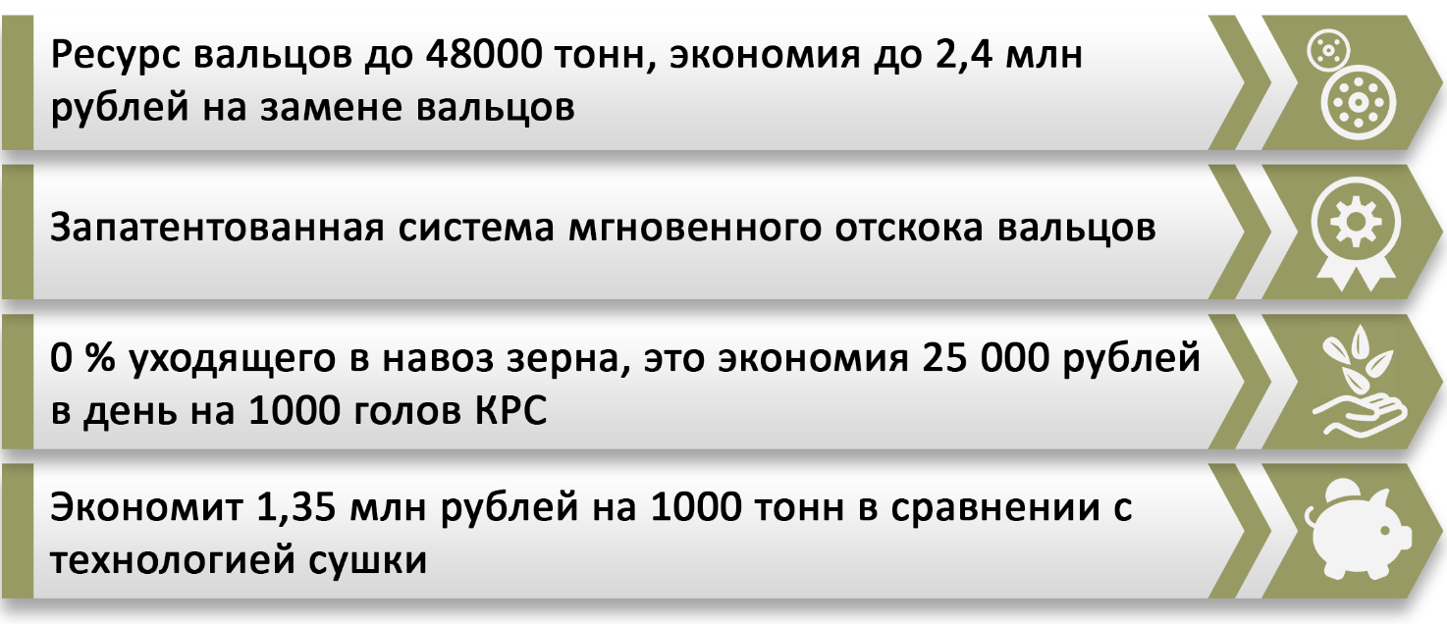
РАБОЧИЕ ПАРАМЕТРЫ | CP1 Simple
Требуемая мощность | трактор мин. 100 л.с.
Производительность – крупное плющение | 21-28 тонн/час
Производительность - мелкоуе плющение | 10.5-20 т/ч
Масса | 2030 кг
Возможный Ø силосного рукава | 1,2 м.; 1,5 м
Объем бункера | 3,2 м ³
Преимущества CP1 Simple
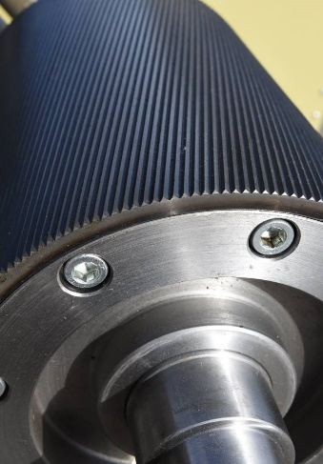
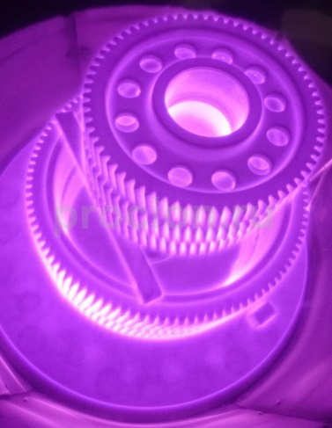
Вальцы – это сердце и главный рабочий орган всех машин ROmiLL. Уже в базовой комплектации они оснащены кожухами, выполненными по технологии азотирования стали. При высокотемпературном азотировании рабочей поверхности происходит насыщение стальной оболочки ионами азота. Это необходимо для повышения твёрдости, износоустойчивости и коррозийной стойкости, а также для приобретения лучших триботехнических свойств. Ресурс вальцов в стандартной комплектации составляет до 25 000 тонн.

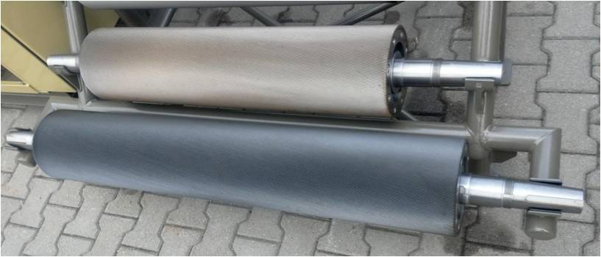
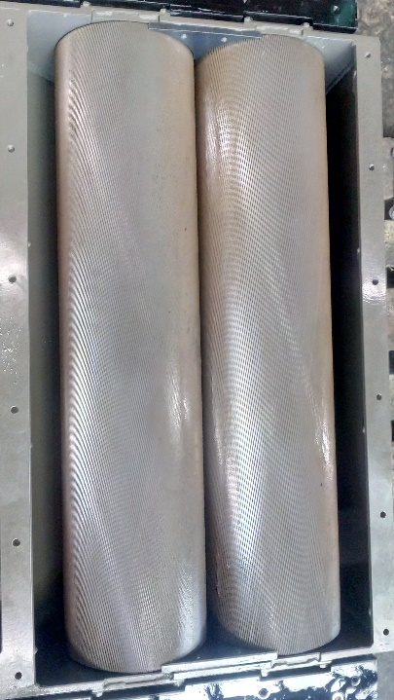
Титановые вальцы, являются ультимативным решением и доступны опционально. Они обладают твердостью 98 HRC, а их ресурс составляет до 48 000 тонн.
Скорость вращения вальцов относительно друг друга составляет 2:1. Это увеличивает производительность по сравнению с аналогами

Система мгновенного отскока, является запатентованной разработкой ROmiLL. Эта система защищает вальцы от попадания между ними неразрезных объектов, таких как камни, металлические части и тд.
Так же благодаря ей, вальцы всегда находятся монолитно относительно друг друга, благодаря чему достигается 0% необработанного зерна в обрабатываемом ворохе.

Ничего не уходит в навоз!
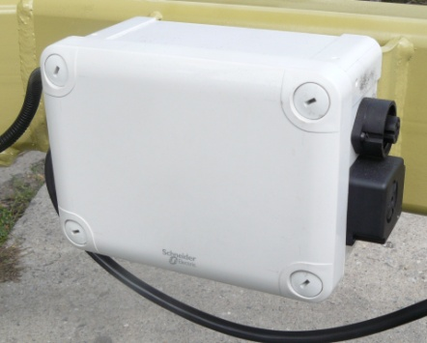
Сигнализация - базовое оборудование.
Сигнализация акустически оповещает о том, что сработала система отскока вальцов и машина вошла в аварийный режим, после чего оператор должен немедленно выключить привод ВОМ от трактора для устранения проблемы и продолжения работы.
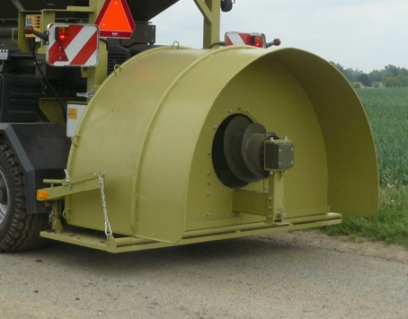
Пресс-туннель не входит в набор базового оборудования. Поскольку машина выполняет еще и роль упаковщика, она может использоваться с пресс-туннелем диаметром 4 или 5 футов. Пресс-туннель можно легко заменить в случае необходимости замены размера пластиковых рукавов.

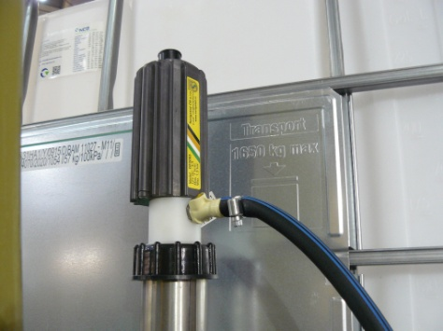
Аппликатор консерванта. Машина может быть оборудована возможностью внесения консерванта в обработанное зерно. Аппликатор консерванта предназначен для внесения специальных химических смесей в обработанное зерно для значительного увеличения срока хранения зерна без потери кормовых свойств и риска порчи.
Ваши привилегии с брендом ROmiLL

СТАНДАРТНОЕ ОСНАЩЕНИЕ
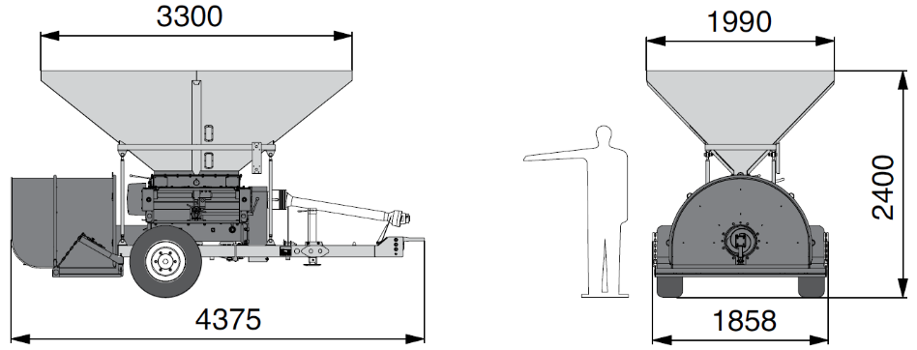
- Механический рабочий тормоз
- Предупредительный сигнал о неисправностях
- Бункер, вместимостью 3,2 м³
- Электрическая панель с соединителем к насосу
- Механические рабочие тормоза

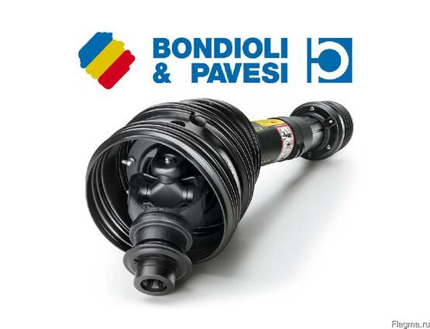
РЕКОМЕНДОВАННЫЕ ОПЦИИ
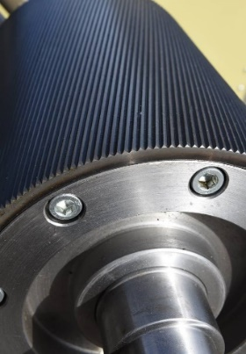

Карданный вал Bondioli&Pavesi
Аппликатор консерванта
Обработка вальцов TITAN

ДОПОЛНИТЕЛЬНОЕ ОБОРУДОВАНИЕ*

- Карданный вал с предохранительной муфтой (необходимые для признания гарантии) - 1215 евро,
- Пресс туннель 5‘ или 4‘ - 3510 евро,
- Аппликатор консерванта – 2700 евро,
- Рабочие гидравлические тормоза - 1350 евро,
- Расширения (для увеличения объема бункера) – 1755 евро,
- Сито в бункер – 1890 евро,
- Комплект 1 пары кожухов ВАЛЬЦОВ – 7911 евро,
- Обработка вальцов TITAN (долговечность) – 1958 евро.

УСЛОВИЯ ПОСТАВКИ:

- Срок поставки 45 рабочих дней
- Стоимость указана с учетом монтажа, ввода в эксплуатацию и обучения персонала
- Поставка осуществляется со склада г. Ярославль, РФ
- Условия оплаты: 30% предоплата, 70% по готовности товара к отгрузке с завода
Стоимость 66693 евро

* Данная цена действительна только при комплектации товара на заводе-производителе.

Смотреть видео на канале ROmiLL:
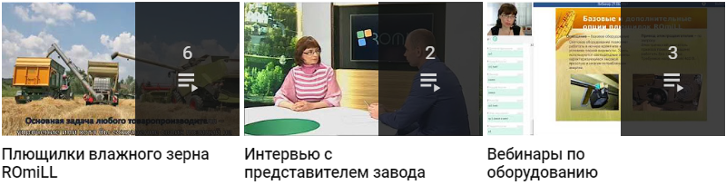
Смотреть Смотреть Смотреть

